Рибите в Черно море, обект на подводен риболов
от rumci на Чет Мар 05, 2009 9:57 am
Дънни риби
Попчетата са най-масовата дънна риба в Черно море, обект на подводния риболов. По нашето крайбрежие се срещат близо 20 вида от тях. Все пак по-голямо внимание заслужават:
ЛИХНУС
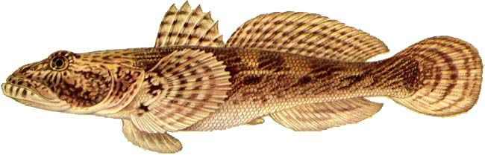
СТРОНГИЛ
Стронгил самка
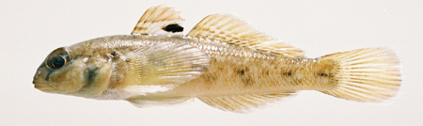
Стронгил самец
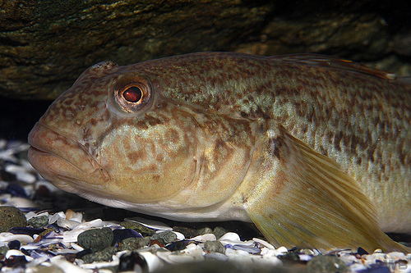
Широкоглаво попче
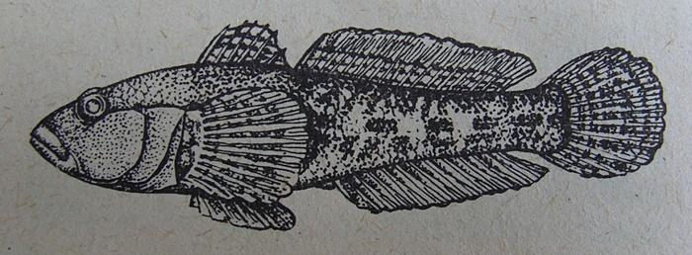
Другите риби които обитават дъното на Черно море:
КАЛКАН
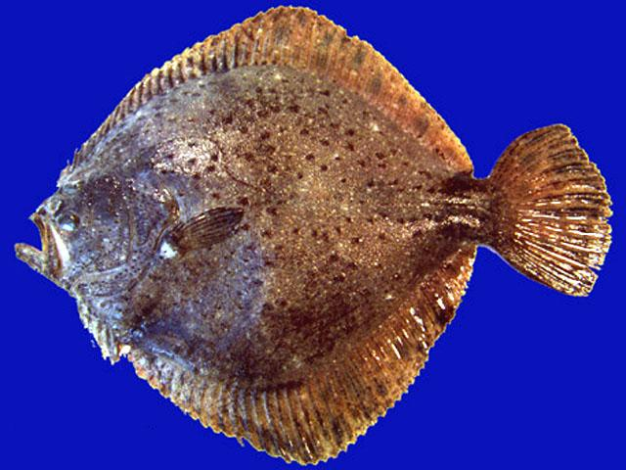
ПИСИЯ
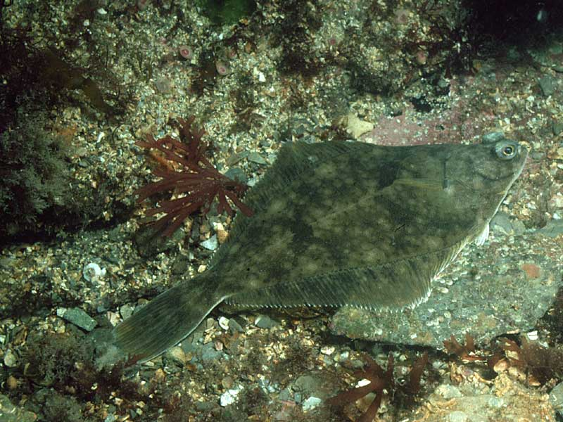
МОРСКИ ЕЗИК
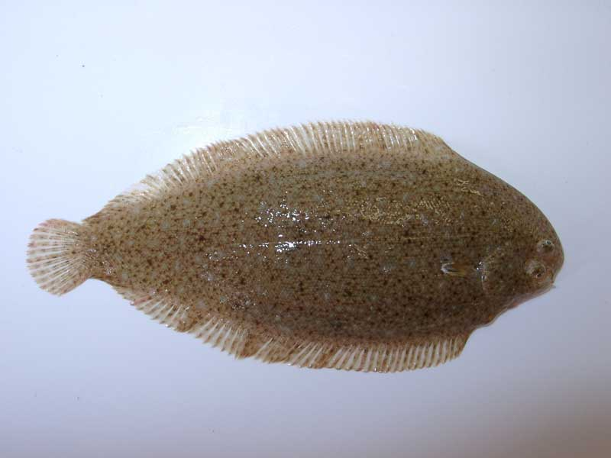
БАРБУНЯ
МОРСКА ЛЯСТОВИЦА
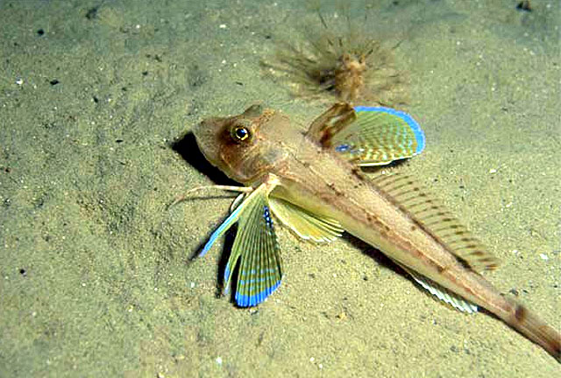
МОРСКА КОТКА
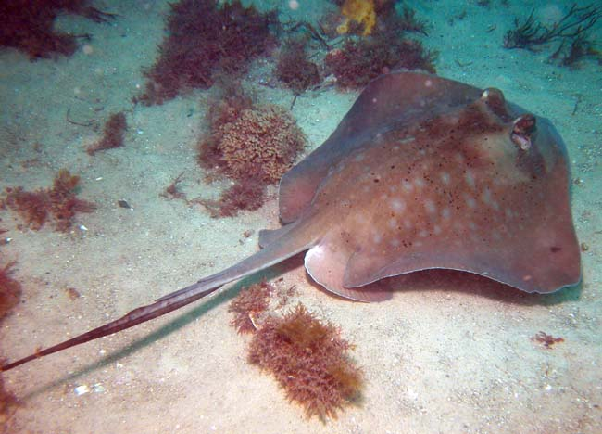
МОРСКА ЛИСИЦА
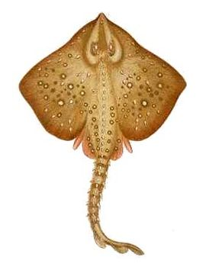
ГАЛЯ
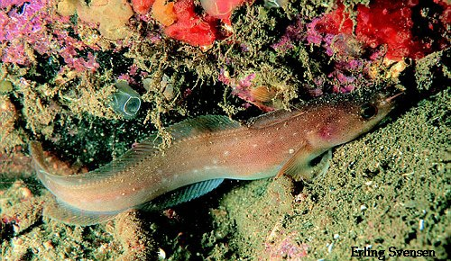
ЕВРЕЙСКО ПОПЧЕ
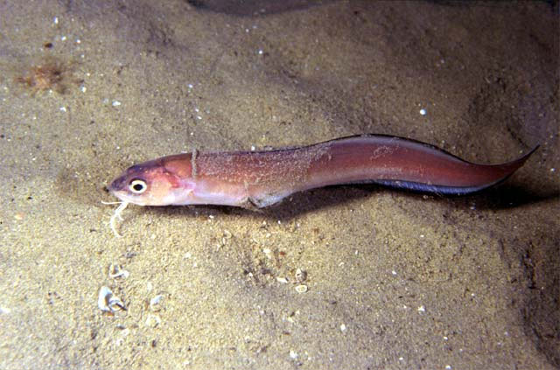
ЗМИОРКА
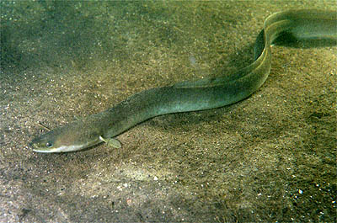
ЗВЕЗДОБРОЕЦ
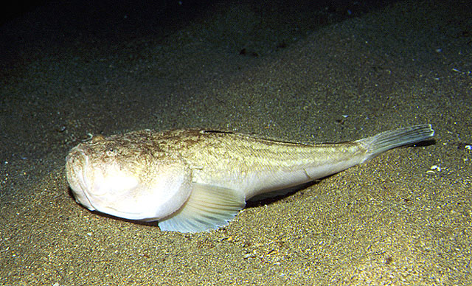
СКОРПИД
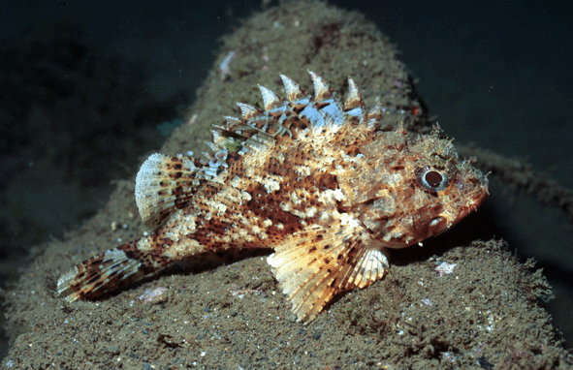
МОРСКИ ДРАКОН (най-отровната риба в Черно море)
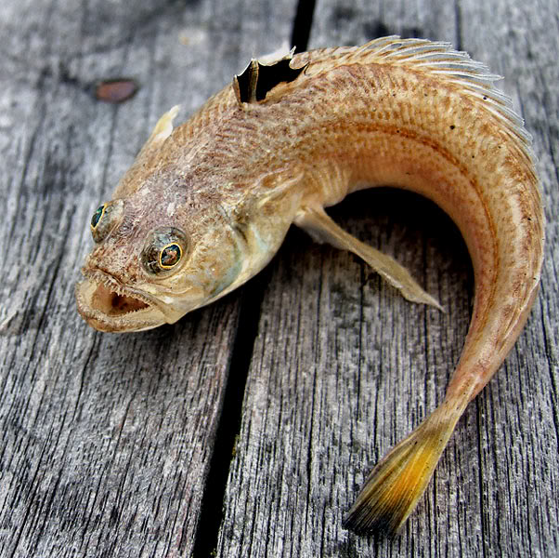
Пропуснах лапината и морската кучка, но тези риби рядко биват прострелвани . Дотук споменатите дънни обитатели не са обект на състезателният подводен риболов, но попадат в полезрението на любителите харпунисти!
Пелагични риби
Рибите от сем. Кефалови са най-разпространени в нашето море. Трите основни вида на това семейство са: платерина, кефал и илария
ПЛАТЕРИНА
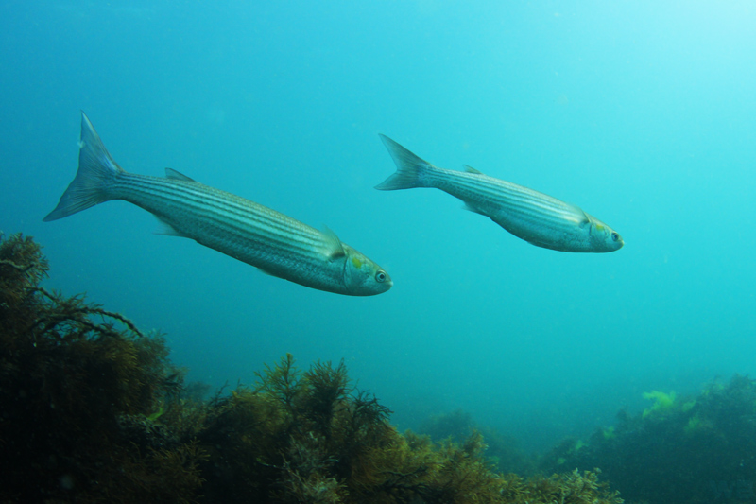
КЕФАЛ
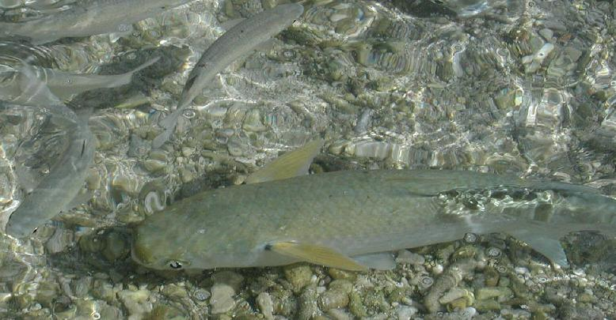
РУСКИ КЕФАЛ(ПЕЛЕНГАС)
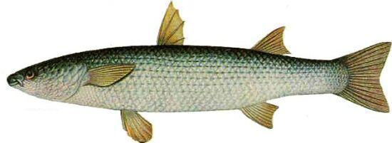
ИЛАРИЯ
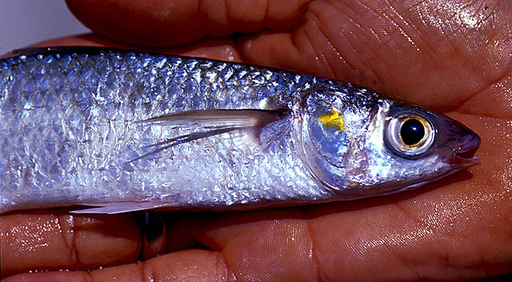
Останалите:
ЛЕФЕР
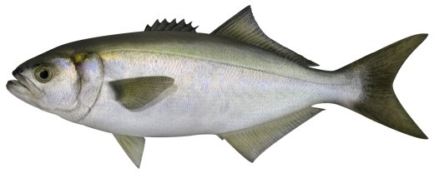
ПАЛАМУД
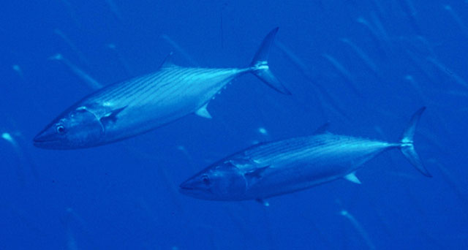
ЛАВРАК
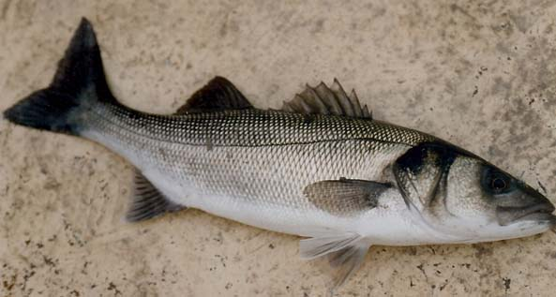
ЗАРГАН
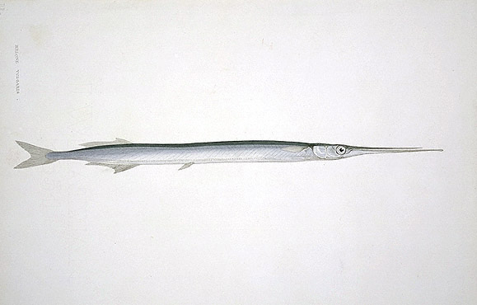
МОРСКА ВРАНА
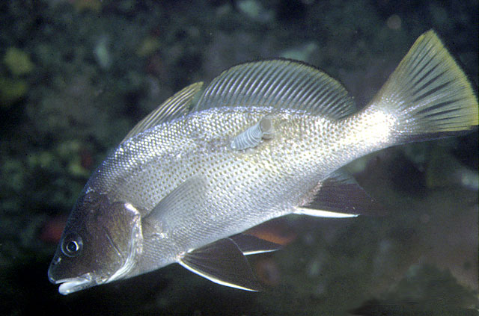
MOРСКА БЯЛА РИБА
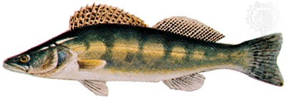
MИНОКОП
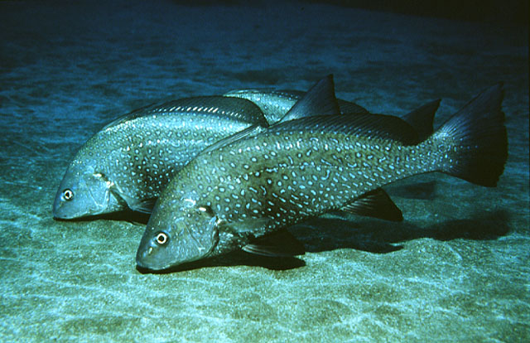
МОРСКА ХИЕНА
СПАРИ
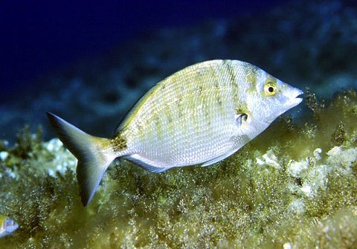
И накрая още няколко вида, които се срещат съвсем инцидентно в Черно море, но все пак:
ЧЕРНОМОРСКА АКУЛА
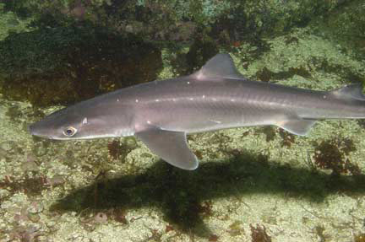
МОРСКА ПЪСТЪРВА
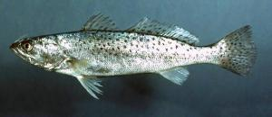
МОРУНА
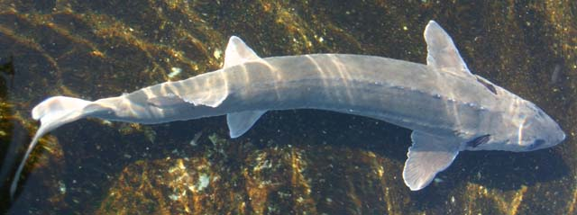
ЕСЕТРА
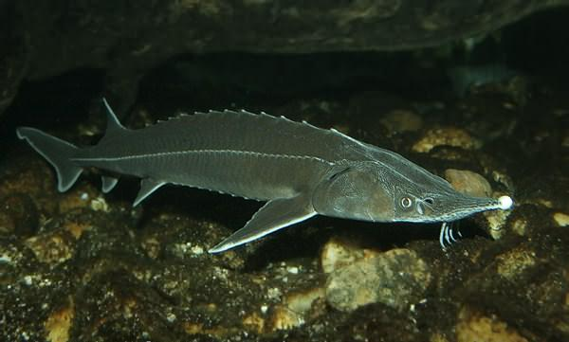
ЗЪБАР
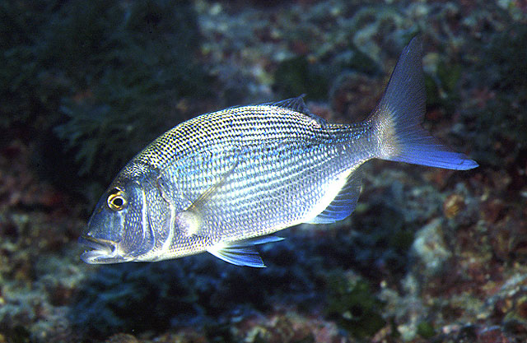
ДОРАДА
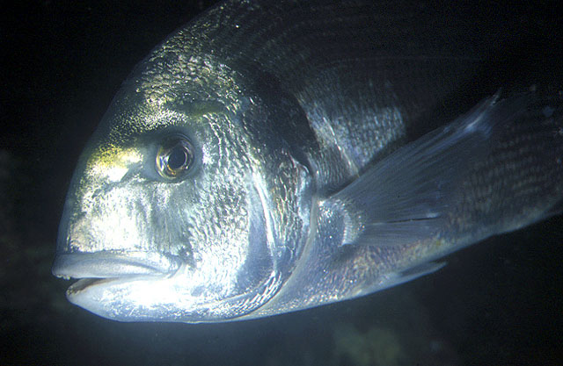
САЛПА
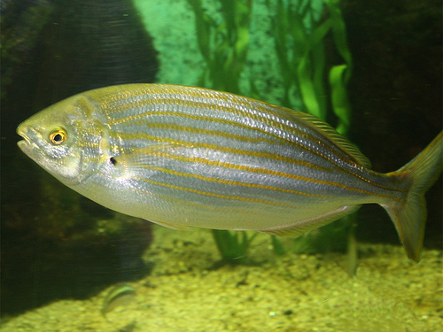
ТУНЕЦ
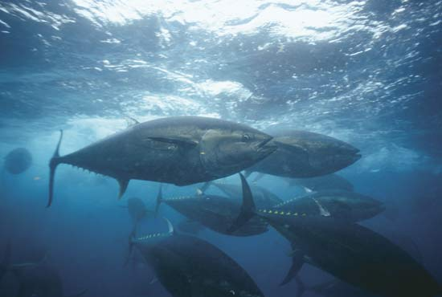

Цаца
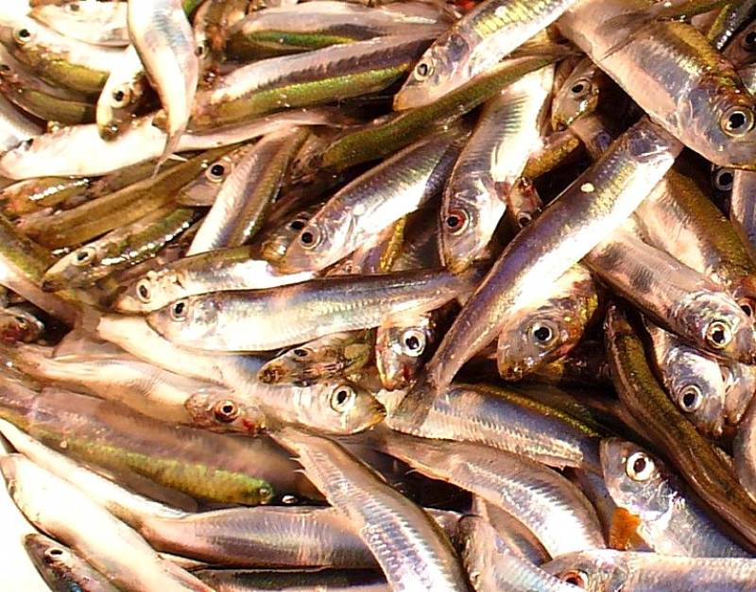
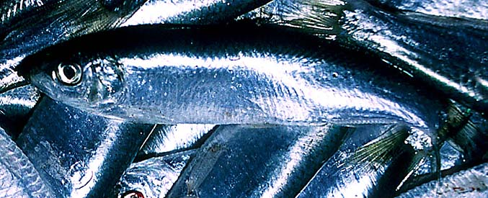

Трицона
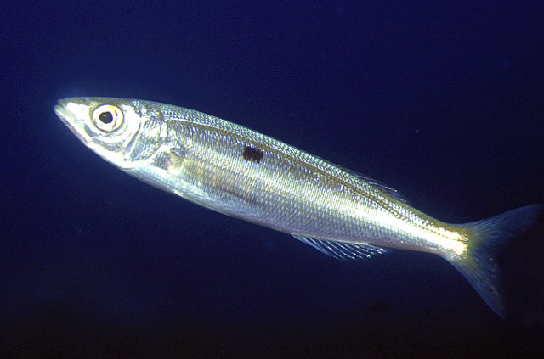
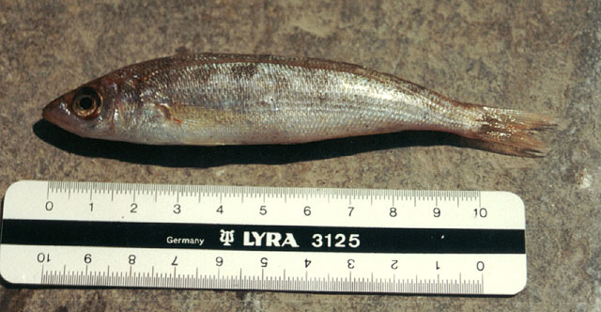
Хамсия
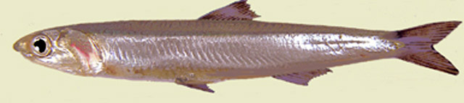
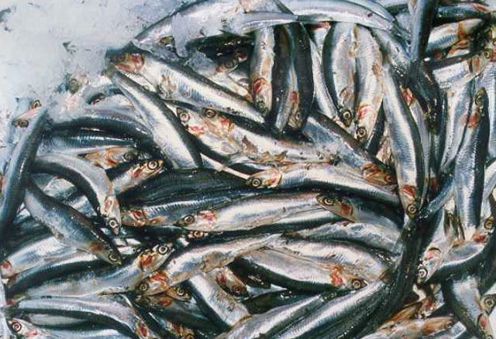
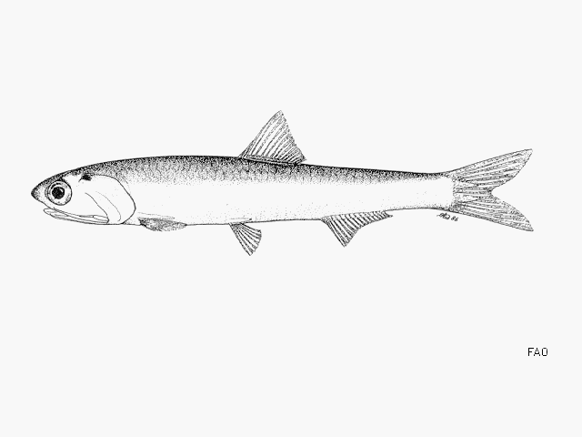
Хамсия от Атлантика
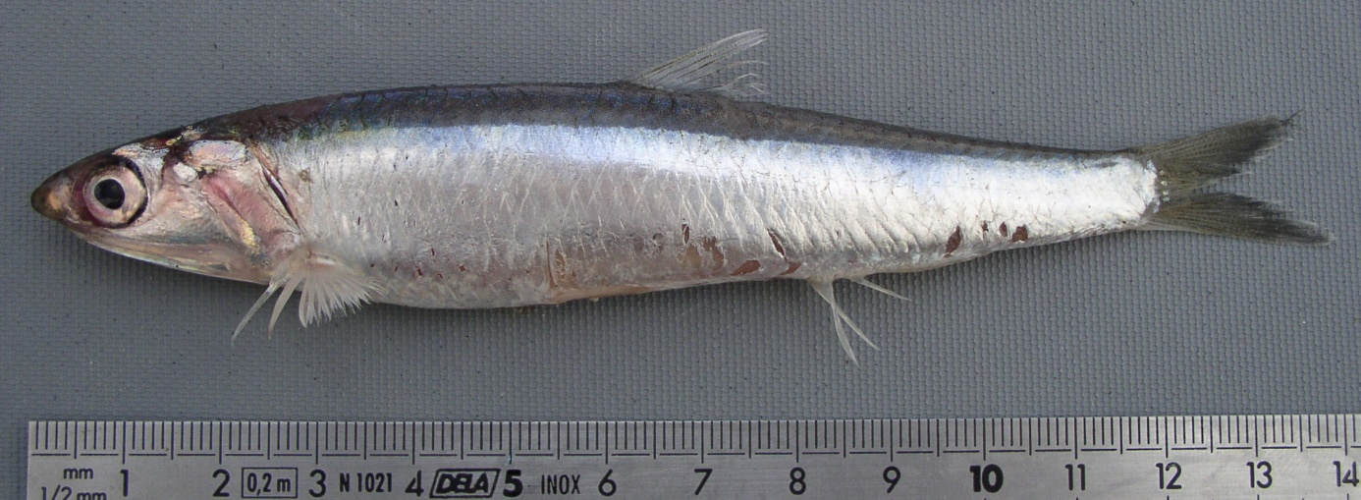
Барбуня
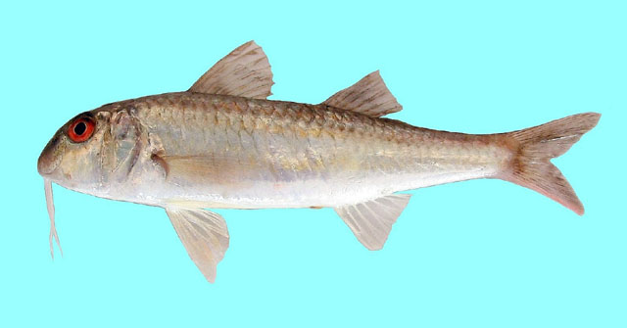
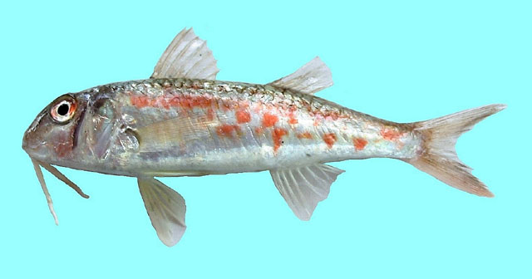
Копърка, Цаца


